Nama : Rasendriya Dafa Setiadi

Kelas : TI-1D

NIM : 2341720125

Mata Kuliah : Algoritma & Struktur Data

**PENJELASAN QUIZ 1**

**Class Mobil.java**

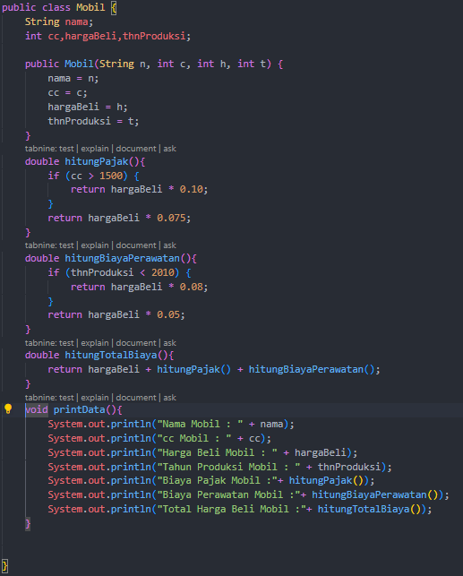

**Penjelasan:**

Kode diatas merupakan class dari Mobil.java, class tersebut berfungsi sebagai cetakan dari objek mobil dari yang ingin kita buat nantinya di file Mobilmain.java. didalam class tersebut terdapat method yang berfungsi sebagai memberikan apa saja yang bisa dilakukan oleh objek dan terdapat atribut yang berfungsi sebagai memberi apa saja yang objek tersebut harus punyai. Dalam atribut terdapat nama dalam bentuk String, lalu cc,hargaBeli dan thnProduksi dengan tipedata integer karena berupa angka. Lalu dalam method terdapat hitungPajak() yang berfungsi menghitung pajak berdaasarkan tahun produksi dari objek mobil, jika mobil mempunyai cc lebih dari 1500 maka akan ditambahkan pajak sebesar 10% dari harga beli dan jika tidak maka ditambahkan 7.5% pajak. lalu ada hitungBiayaPerawatan() yang berfungsi menghitung biaya perawatan dari objek mobil berdasarkan tahun produksinya, jika lebih dari tahun 2010 maka biaya perawatannya akan ditambahkan 5% dari harga beli dan jika tidak maka akan ditambahkan 7,5% dari harga beli. Lalu terdapat hitungBiayaTotal() yang berisi penjumlahan dari harga beli, pajak, dan biaya perawatan. Lalu ada printData yang berfungsi sebagai display data dari yang sudah dibuat.

**Class Mobilmain.java**

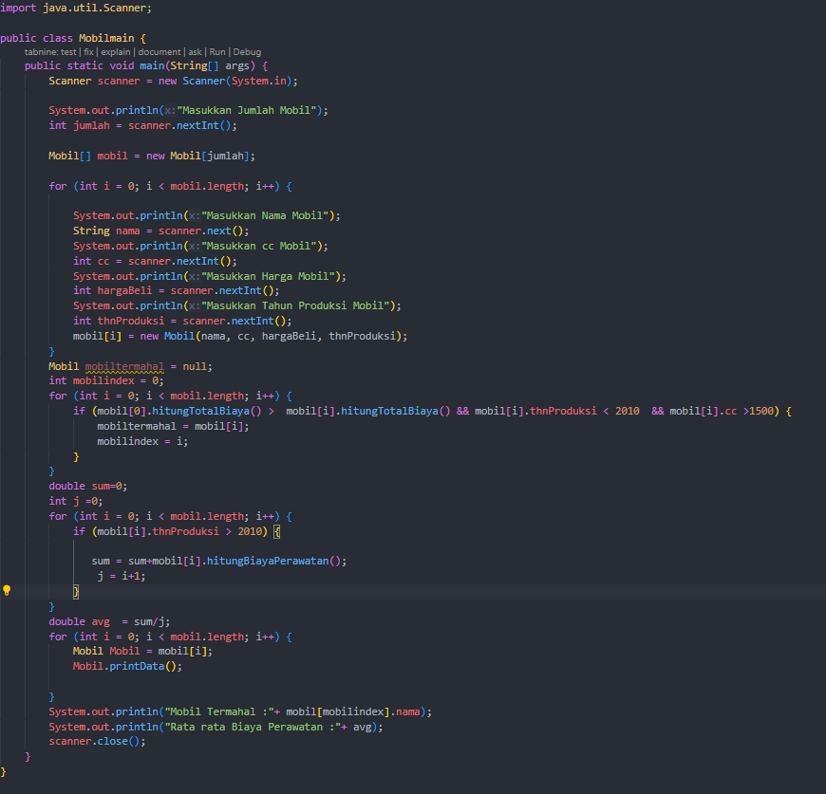

**Penjelasan:**

Kode diatas merupakan class dari Mobilmain.java, dalam main ini kita dapat membuat objek yang kita inginkan dan memanggil method yang sudah dibuat di class sebelumnya. Pertama kita dapat menginputkan jumlah objek yang ingin dibuat lalu array akan membuat objek sesuai keinginan kita. Lalu kita dapat memasukkan nama,cc,tahun produksi, dan harga beli dari mobil, lalu kode mobil[i] = new Mobil(nama, cc, hargaBeli, thnProduksi); berfungsi untuk memanggil konstruktor dan mengisi parameternya sesuai input yang diberikan. Selanjutnya program melakukan perulangan utnuk mencari rata-rata biaya perawatan mobil diatas tahun 2010 menggunakan pemilihan if seperti gambar diatas. Kita juga melakukan perulangan untuk mencari mobil mana yang memiliki total paling besar dengan cc >1500 dan Produksi <2010. Dan yang terakhir adalah mencetak data yang sudah dimasukkan sebelumya kedalam printData();